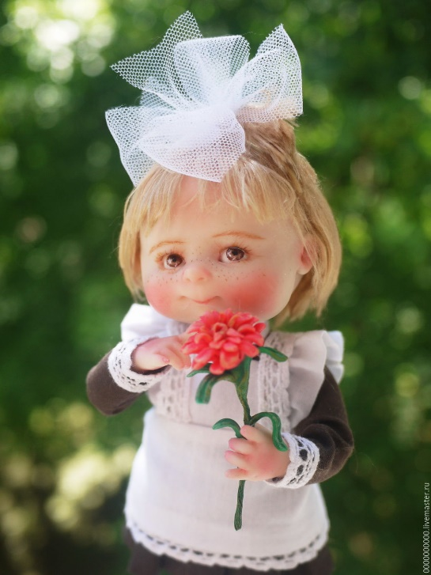
Das ist ein Mädchen. Sie heiβt Monika.
Sie ist 8 Jahre alt.
Monika kommt aus Deutschland.
Sie spricht auf Deutsch.
Sie ist schön und lustig.

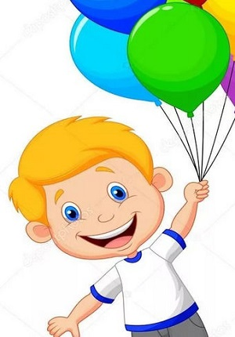
Das ist ein Junge. Er heiβt Paul.
Er ist 8 Jahre alt.
Paul kommt aus Russland.
Er spricht auf Deutsch.
Er ist klug und sportlich.

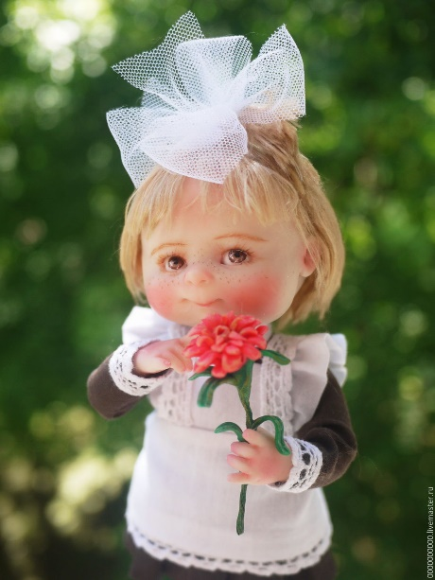
Das ist ein Mädchen. Sie heiβt Monika.
Sie ist 8 Jahre alt.
Monika kommt aus Deutschland.
Sie spricht auf Deutsch.
Sie ist schön und lustig.

Das ist ein Junge. Er heiβt Paul.
Er ist 8 Jahre alt.
Paul kommt aus Russland.
Er spricht auf Deutsch.
Er ist klug und sportlich.

